Verkeersbesluit instellen voorrangsregeling Molendijk – Nicolaas van Puttenstraat Goudswaard

Burgemeester en wethouders van gemeente Hoeksche Waard;

Gelet op de bepalingen in de Wegenverkeerswet 1994, het Reglement Verkeersregels en Verkeerstekens 1990, het Besluit Administratieve Bepalingen inzake het Wegverkeer (BABW) en de Algemene wet bestuursrecht;

Artikel 26 van het Besluit Administratieve Bepalingen inzake het Wegverkeer (BABW)
de bevoegdheid van het college van burgemeester en wethouders van de gemeente Hoeksche Waard tot het nemen van verkeersbesluiten, als bedoeld in het eerste lid sub d. van artikel 18 van de Wegenverkeerswet;

Artikel 2 van de van de Wegenverkeerswet, uit het oogpunt van:
het bevorderen van de doorstroming: het zoveel mogelijk waarborgen van de verkeersveiligheid en doorstroming van het verkeer;

Overwegingen ten aanzien van het besluit

dat er regelmatig problemen ontstaan door onduidelijkheid over wie er voorrang dient te verlenen aan wie komend vanuit de Molendijk richting de kruising met de nicolaas van Puttenstraat in Goudswaard;

dat het daarom wenselijk is om een voorrangsregeling in te stellen d.m.v. haaientanden, het verkeersbord B06 en OB713 ter hoogte van de Molendijk – Nicolaas van Puttenstraat in Goudswaard;

dat de gemeente Hoeksche Waard het beheer en onderhoud heeft van de bovengenoemde wegen;

Advisering
Overeenkomstig artikel 24 van het Besluit administratieve bepalingen inzake het wegverkeer is overleg gepleegd met de politie Zuid-Holland Zuid over dit verkeersbesluit.

Besluit :
Op de kruising Molendijk – Nicolaas van Puttenstraat een voorrangsregeling in te stellen door middel van haaientanden, een verkeersbord B06 en OB713, een en ander volgens bijgaande tekening HW-GW-22-06-2026.

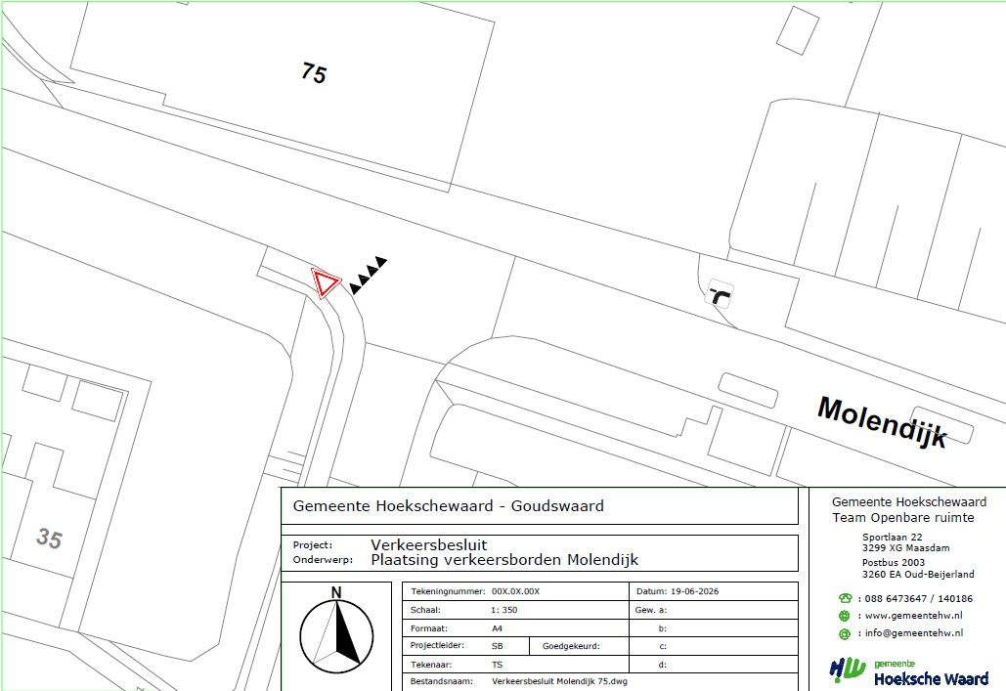

Maasdam, 22 juni 2026

Namens burgemeester en wethouders van gemeente Hoeksche Waard,

W. van Harmelen
Teammanager Openbare Ruimte

Bezwaar
Is onze beslissing niet duidelijk of bent u het er niet mee eens? Of heeft u informatie waar wij geen rekening mee hebben gehouden? Bel dan met team Openbare Ruimte. U bereikt hen op 14 0186 en via info@gemeentehw.nl.
Bent u het nog niet eens met deze beslissing? Dan kunt u binnen zes weken een bezwaarschrift indienen. Dit doet u door een brief te sturen aan: Het college van Burgemeester en Wethouders van de gemeente Hoeksche Waard, Postbus 2003, 3260 EA Oud-Beijerland. In uw bezwaarschrift moet u in ieder geval de volgende gegevens vermelden: uw naam en adres; de datum waarop u de brief verzendt (de dagtekening); omschrijving van het besluit waartegen het bezwaar is gericht; de reden van bezwaar; een ondertekening met naam en handtekening. Graag ontvangen wij naast bovengenoemde gegevens uw telefoonnummer en e-mailadres. Aan het behandelen van uw bezwaarschrift zijn geen kosten verbonden.

Het indienen van een bezwaarschrift stelt het besluit niet uit. Een bezwaarschrift heeft namelijk geen schorsende werking. Dat betekent dat het besluit nu al geldt. Wilt u het besluit vanwege de spoedeisendheid laten uitstellen, dan kunt u een zogenaamde ‘voorlopige voorziening’ vragen. Het verzoek om voorlopige voorziening stuurt u naar:
De voorzieningenrechter van de rechtbank Rotterdam, sector bestuursrecht, postbus 50951, 3007 BM Rotterdam.
U kunt het verzoekschrift ook digitaal indienen bij genoemde rechtbank via http://loket.rechtspraak.nl/bestuursrecht. Een voorlopige voorziening kan alleen worden gevraagd als er ook bezwaar is ingediend. Voor de behandeling van het verzoek om voorlopige voorziening brengt de rechtbank kosten (griffierecht) in rekening.
Bijlage 1 st.

